Общее описание портала
Под описанием портала понимается вид «Личного кабинета» разработчика и действия, которые может производить разработчик.
После входа в Личный кабинет (Далее - ЛК), производиться переход на страницу, которая разделена на две части: Меню и Рабочий стол.
Меню для разработчика расположено в левой части ЛК, в котором доступны следующие пункты:
 | Переход на публичную часть портала.
 | Проекты – просмотр всех проектов, размещенных на портале из личного кабинета разработчика;
 | Мои проекты – просмотр проектов, размещенных разработчиком. В данном разделе можно производить поиск проектов, размещенных разработчиком по полному наименованию проекта либо по одному из слов, встречающихся в наименовании либо в описании проекта.
 | План проведения экспертизы – календарное отображение проектов, размещенных для проведения экспертизы
Напоминания – в данном пункте отображаются напоминания разработчику о стадиях прохождения проекта и необходимых
действиях, которые необходимо выполнить по проекту.
 | Справочники – в данном разделе размещены все шаблоны вопросов для получения предложений по проектам и заключений по экспертизе экспертами, зарегистрированных на портале.
 | Файлы – здесь будут размещены обучающие материалы портала.
 | Форум – в данном разделе можно оставить мнение по поводу работы портала, службы технической поддержки, а также высказать свои предложения по улучшению функциональных возможностей системы.
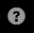 | Поддержка – в данном разделе можно оставить обращение в службу технической поддержки портала, а также контролировать обработку своих заявок.
 | Подписки – раздел содержит перечень проектов, на которые подписан пользователь. По данным проектам будут приходить уведомления на электронную почту о состоянии нормативного правового акта
Рабочий стол разработчика – основная панель ЛК, рисунок 1.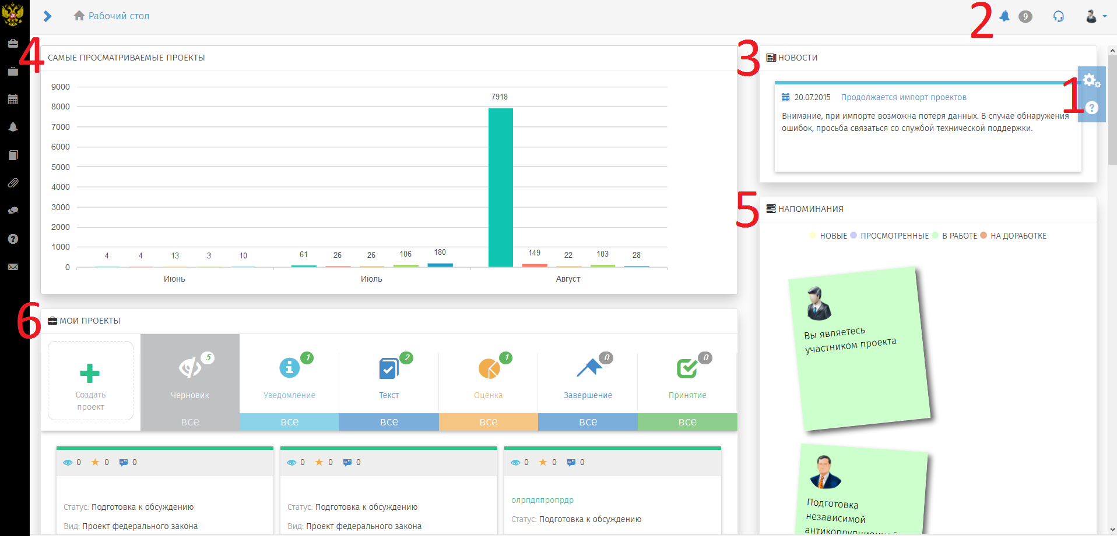

Рисунок 1. Рабочий стол Разработчика

Рабочий стол разделен на области со следующими возможностями:
- Область дополнительных возможностей:
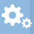
Настройка Рабочего стола разработчика по отображению областей: Мои проекты, Самые просматриваемые проекты, Напоминания, Новости и др.

Справка по работе портала. На данный момент данный раздел не заполнен.
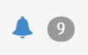
- Функциональная область правого верхнего угла Рабочего стола.
Уведомления – область содержит информационные сообщения, направленные системой, об изменениях

Обратная связь – область для обращения в службу технической поддержки портала.
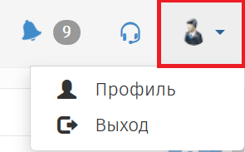
Профиль – область для редактирования персональных данных разработчика.

- «Новости» – область, в которой отображаются информационные сообщения портала.
- «Самые просматриваемые проекты» – раздел с графическим отображением количества пользователей портала, которые просмотрели проекты определённого ведомства.
- «Напоминания» – область, в которой отображаются информационные сообщения по проектам, в которых принимает участие Разработчик.
- «Мои проекты» – основная область Рабочего стола Разработчика, поделённая на 7 разделов, (рисунок 2):
  - Создание проекта – функциональная кнопка, с помощью которой осуществляется переход к поэтапному выбору процедуры размещения проекта нормативного правового акта, рисунок 2;
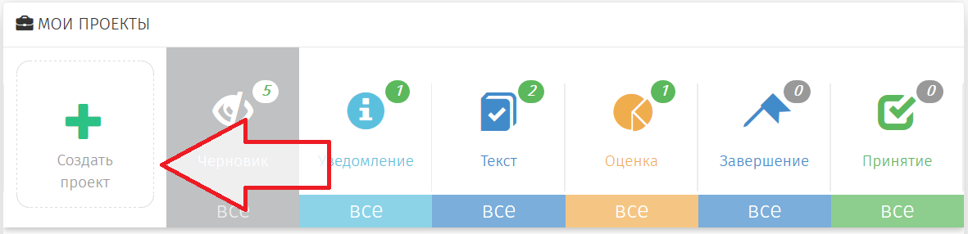

Рисунок 2. Кнопка для создания проекта

  - Раздел «Черновик» - область, где хранятся проекты, которые были созданы, но не опубликованы для обсуждений.
Примечание: Проекты в разделе «Черновик» не видны на публичной части! Доступ к проектам имеет только Разработчик. Проект станет виден другим пользователям системы после того, как Разработчик опубликует его.
  - Разделы («Уведомление», «Текст», «Оценка», «Завершение», «Принятие») содержат проекты, которые находятся на данных этапах. Цифры, отображающиеся на каждом этапе, означают, сколько проектов размещено на данном этапе.

Раздел 1. Размещение проектов в целях оценки регулирующего воздействия.
Раздел содержит пошаговое описание подготовки проекта акта от начала выбора процедуры, до завершающей стадии разработки.
Размещение проектов в целях оценки регулирующего воздействия начинается с выбора процедуры, рисунок 3.
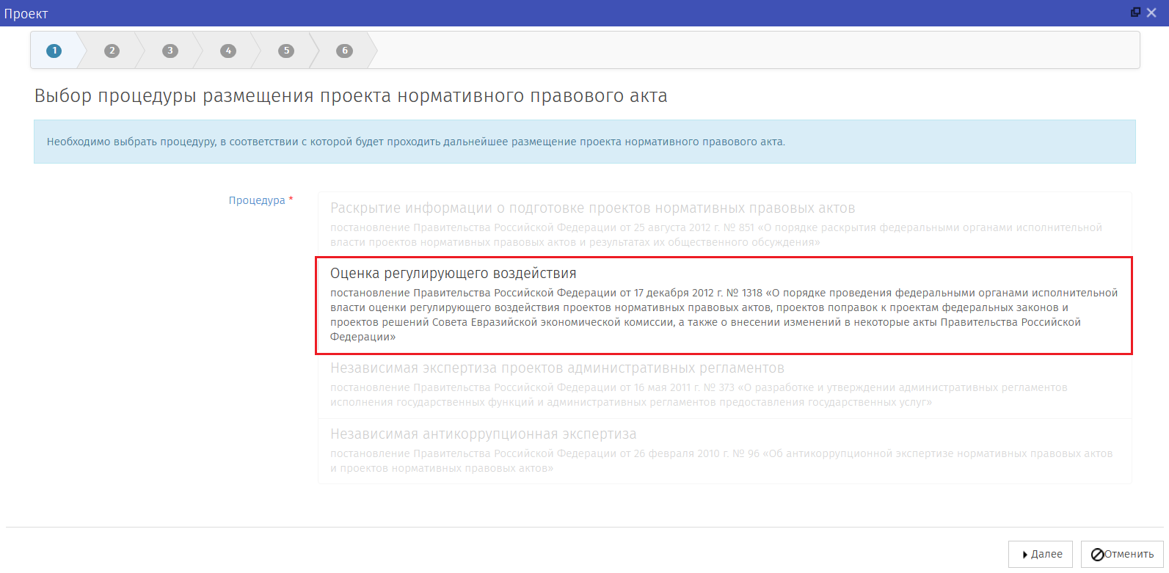

Рисунок 3. Выбор процедуры

Создание паспорта проекта
- На интернет - странице официального сайта в информационно телекоммуникационной сети «Интернет» по адресу http://regulation.lenreg.ru/, перейти в личный кабинет, нажав на элемент «», расположенный в верхнем правом углу. В открывшемся меню выбрать «Войти».
- Ввести Логин и Пароль разработчика и нажать кнопку «Войти».
- Открывается «Рабочий стол», разделённый на 4 основные области: «Самые просматриваемые проекты», «Мои проекты», «Напоминания», «Новости».
- В области «Мои проекты» выбрать раздел «Создать проект нормативных правовых актов».
- Открылась форма «Выбор процедуры размещения проекта нормативного правового акта».
- Выбрать «Оценка регулирующего воздействия», как показано на рисунке 3, нажать кнопку «Далее».
- Открылась форма «Выбор вида проекта нормативного правового акта».
Примечание: Вид проектов нормативных правовых актов определяется исходя из источника поручений.
- Выбрать один из предложенных вариантов: нажать «Далее».
- Открылась форма «Заполните остальные поля».
- Заполните обязательные для ввода поля, описанные в таблице 1.

Таблица 1. Поля для формирования паспорта проекта

Название поля | Обязательно/ не обязательно | Описание действия
Наименование | Обязательное | Ввести полное наименование разрабатываемого проекта нормативных правовых актов.  ! Наименование проекта вводится без дополнительных кавычек и без указания вида акта.
Вид экономической деятельности | Обязательно | Выбрать из выпадающего списка один или несколько подходящих проекту вид экономической деятельности.
Список рассылки | Не обязательно | Выбрать из выпадающего списка одного или нескольких экспертов, которым будет направлено уведомление о проекте. Данная информация автоматически отобразится на настройках этапов обсуждения. В случае, отсутствия контактов, нажать на кнопку « ». Откроется форма со списком контактов. Нажать на кнопку «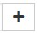». Откроется форма «Контакт», в которой необходимо заполнить поля «Наименование» и «Email». Нажать на кнопку «Сохранить и закрыть».
Соисполнители | Не обязательно | Выберете из выпадающего списка федеральный орган исполнительной власти, участвующий в разработке проекта нормативных правовых актов.
Сотрудник, ответственный за разработку проекта | Обязательно | Выбрать из выпадающего списка. Контактные данные пользователя будут отображаться на публичной части портала при проведении обсуждения. В случае, отсутствия контактов, нажать на кнопку « ». Откроется форма выбора пользователя. Нажать на кнопку «». Заполнить необходимые поля и нажать на кнопку «Сохранить и закрыть».
Ключевые слова | Обязательно | Выбрать из выпадающего списка одно или несколько слов, характеризующих проект.  ! Рекомендуется не использовать длинные предложения ключевых слов.  В случае, отсутствия необходимого слова или словосочетания, необходимо ввести слово или словосочетание и нажать на кнопку «».

- После прохождения пункта 12 нажать на кнопку «Далее».
- Откроется финальное окно «Паспорт проекта» с введёнными Вами данными, описанными в пункте 12.
- Нажмите кнопку «Применить».
Внимание!
После публикации данных внести изменения невозможно. Для корректировки данных необходимо обращаться в службу технической поддержки с помощью «Обратной связи» .
Если возникли замечания к введённым данным, в выборе дорожной карты, по которой должна проводиться разработка проектов нормативных правовых актов, необходимо нажать кнопку «Назад» для перехода на предыдущий шаг.
Для полной отмены заполненных данных и возврата на рабочий стол нужно нажать кнопку «Отмена».
Все действия, производимые по проекту, отображаются как поставленные задачи в разделе «Напоминания» .
- После того, как нажата кнопка «Применить», окно с паспортом проекта закроется.
- Откроется окно по заполнению этапа «Уведомление о начале разработки».
Созданный проект нормативных правовых актов будет находиться в области «Мои проекты» в разделе «Уведомление».

Заполнение основной информации этапа «Уведомление о начале разработки»
- Открылась форма «Подготовка к обсуждению».
Примечание: при нажатии отмены заполнения этапа «Уведомление о начале разработки», проект можно открыть по следующему пути: в области «Мои проекты» в разделе «Уведомление» нажать выделяемую область «ВСЕ», перейти в список проектов нормативных правовых актов, находящихся на этапе «Уведомление».
Выбрать правым кликом мыши «Редактировать» интересующий проект для продолжения заполнения.

- Заполните обязательные для ввода поля, описанные в таблице 2.
Таблица 2. Поля формы «Подготовка к обсуждению»
Название поля | Обязательно/ не обязательно | Описание действия
Обоснование необходимости подготовки проекта нормативного правового акта | Обязательно | Ввести обоснование необходимости подготовки разрабатываемого проекта нормативных правовых актов.
Круг лиц | Обязательно | Выбрать из выпадающего списка одного или нескольких лиц, заинтересованных в разработке проекта нормативных правовых актов. В случае, отсутствия контактов, нажать на кнопку «». Откроется форма со списком «Выбор-круг лиц». Нажать кнопку «». Откроется форма «Круг лиц», в которой необходимо заполнить поле «Наименование», нажать кнопку «Сохранить и закрыть»
Краткое изложение целей регулирования | Обязательно | Ввести краткое изложение целей регулирования разрабатываемого проекта нормативных правовых актов.
Длительность публичного обсуждения (в рабочих днях) | Обязательно | Ввести необходимое количество дней публичного обсуждения.  Публичное обсуждение не может быть менее 5 календарных дней!
Общая характеристика соответствующих общественных отношений | Обязательно | Ввести общую характеристику соответствующих общественных отношений разрабатываемого проекта нормативных правовых актов.
Список вопросов | Обязательно | В данном поле приведён перечень вопросов для проведения публичного обсуждения. При необходимости можно добавить вопрос, нажать на кнопку «». Заполнить поле «Вопрос» и нажать на кнопку «Применить».
Список рассылки | Обязательно | Выбрать из выпадающего списка одного или нескольких экспертов, которым будет направлено уведомление о проекте. Данная информация автоматически отобразится на настройках этапов обсуждения. В случае, отсутствия контактов, нажать на кнопку «». Откроется форма со списком «Выбор - Список контактов». Нажать кнопку «». Откроется форма «Контакт», в которой необходимо заполнить обязательные поля «Наименование» и «Email», нажать кнопку «Сохранить и закрыть».
Документы | Не обязательно | Нажать кнопку «Выбрать», откроется окно выбора файлов.  ! Файл обязательно должен содержать текстовое наполнение.
Дополнительный адрес электронной почты | Не обязательно | При необходимости ввести дополнительный адрес электронной почты, для получения предложений пользователей.

  - После прохождения пункта 4 нажать на кнопку «Сохранить» в случае готовности проекта к началу обсуждения, кнопку «Сохранить и закрыть» в случае выхода с сохраненными данными, кнопку «Отменить» в случае выхода без сохранения данных.
  - Нажать кнопку «Действия» → «Опубликовать» в случае готовности размещения проекта нормативных правовых актов,
  - В появившемся окне ввести комментарий к процедуре обсуждения, если это необходимо и нажать «Выполнить».
  - Кнопка «Действия» → «Удалить паспорт» означает удаление паспорта, не опубликованного проекта нормативных правовых актов.

Внимание!
После публикации этапа внести изменения невозможно. Для корректировки данных необходимо обращаться в службу технической поддержки с помощью «Обратной связи».
Проект нормативных правовых актов будет считаться опубликованным после того, как нажата кнопка «Опубликовать».
  - Во время проведения обсуждения или после окончания срока публичного обсуждения уведомления о подготовке проекта нормативного правового акта, войдите в Личный кабинет разработчика
  - Откроется «Рабочий стол». В области «Мои проекты» в разделе «Уведомление» нажать область «ВСЕ».
  - Откроется список проектов нормативных правовых актов, находящихся на этапе «Уведомление».
  - Выбрать интересующий проект нормативных правовых актов.
  - Рассмотреть «Список предложений» экспертов необходимо нажав кнопку «Просмотр».
  - В открывшемся окне «Список предложений», необходимо рассмотреть все поступившие предложения к заданным вопросам и установить предложенный статус: «Учтено», «Частично учтено», «Не учтено» и по необходимости внести комментарии.
Внимание!
Завершить этап «Уведомление о начале разработки» возможно только после просмотра всех предложений по проекту и формирования сводки предложений в системе.
  - Сформировать «Сводку предложений» нажав на кнопку «Сформировать»

Внимание!
Если часть предложений поступило по средствам почты или электронной почты, необходимо скачать сформированную сводку предложений на компьютер (нажать на сформированный файл → нажать на кнопку «Скачать»), дополнить сформированную сводку и загрузить в систему.
Система поддерживает следующий перечень форматов файлов, доступных для загрузки в поле «Сводка предложений»:
- .docx
- .xlsx
- .rtf

  - После прохождения пункта 15 нажать на кнопку «Сохранить», в случае готовности проекта к завершению этапа «Уведомление о начале разработки». Нажать на кнопку «Сохранить и закрыть», в случае выхода с сохраненными данными. Нажать на кнопку «Отменить» в случае выхода из формы без сохранения данных.
  - Нажать кнопку «Действия» → «Закончить этап уведомления», в случае завершения этапа «Уведомление о начале разработки» и перехода к следующему этапу размещения проекта нормативного правового акта. При необходимости ввести комментарий в открывшееся окно и нажать на кнопку «Выполнить».
  - Нажать кнопку «Действия» → «Отказ от разработки» в случае принятия решения об отмене размещения проекта нормативного правового акта.
  - Проект нормативного правовых актов переходит на этап «Текст проекта».
  - Откроется окно по заполнению этапа «Текст проекта».
Примечание: Созданный проект нормативного правового акта будет находиться на Рабочем столе в области «Мои проекты» в разделе «Текст».

Заполнение основной информации этапа «Размещение текста проекта»

  - Открылась форма «Подготовка к обсуждению».

Примечание: При нажатии отмены заполнения этапа «Размещение текста проекта», проект можно открыть по следующему пути: в области «Мои проекты» в разделе «Текст» нажать выделяемую область «ВСЕ», перейти в список проектов нормативных правовых актов, находящихся на этапе «Текст проекта».
Выбрать правым кликом мыши «Редактировать» интересующий проект для продолжения заполнения.

  - Заполните обязательные для ввода поля, описанные в таблице 3.
Таблица 3. Поля формы «Подготовка к обсуждению»
Название поля | Обязательно/ не обязательно | Описание действия
Текущая версия текста проекта нормативного правового акта | Обязательно | Нажать кнопку «Загрузить», откроется окно выбора файлов.  ! Загрузка файлов производиться форматов RTF и файлов, созданных в последних версиях  Microsoft Office, например, DOCX.  ! Файл обязательно должен содержать текстовое наполнение.
Дополнительные документы к тексту проекта | Не обязательно | В поле можно прикрепить несколько дополнительных файлов любых форматов или архив с файлами.
Выбор сотрудника, ответственного за разработку | Обязательно | Выбрать из выпадающего списка. Выбор производится в случае смены сотрудника ответственного за разработку проекта. В случае, отсутствия контактов, нажать на кнопку «». Откроется форма выбора пользователя. Нажать на кнопку «». Заполнить необходимые поля и нажать на кнопку «Сохранить и закрыть».
Список вопросов | Обязательно | В данном поле приведён перечень вопросов для проведения публичного обсуждения. При необходимости можно добавить вопрос, нажать на кнопку «». Заполнить поле «Вопрос» и нажать на кнопку «Применить».
Сводный отчёт | Обязательно | Нажать на кнопку «Сформировать сводный отчёт», заполнив все обязательные поля
Длительность публичного обсуждения (в рабочих днях) | Обязательно | Ввести необходимое количество дней публичного обсуждения.
Список экспертов для рассылки сведений о размещении текста проекта акта | Обязательно | Выбрать из выпадающего списка одного или нескольких экспертов, которым будет направлено уведомление о проекте. Данная информация автоматически отобразится на настройках этапов обсуждения. В случае, отсутствия контактов, нажать на кнопку «Выбрать». Откроется форма со списком «Выбор список контактов». Нажать кнопку «». Откроется форма «Контакт», в которой необходимо заполнить обязательные поля «Наименование» и «Email», нажать кнопку «Сохранить и закрыть».
Дополнительный адрес электронной почты | Не обязательно | При необходимости ввести дополнительный адрес электронной почты, для получения предложений пользователей.

  - После прохождения пункта 2 нажать на кнопку «Сохранить», в случае готовности проекта к началу обсуждения. Нажать на кнопку «Сохранить и закрыть», в случае выхода с сохраненными данными. Нажать на кнопку «Отменить» в случае выхода без сохранения данных.

Внимание!
После публикации этапа внести изменения невозможно. Для корректировки данных необходимо обращаться в службу технической поддержки с помощью «Обратной связи».
  - Нажать кнопку «Действия» → «Опубликовать текст» в случае готовности размещения текста проекта нормативного правового акта для публичного обсуждения
  - Ввести комментарий при необходимости к процедуре обсуждения и нажать «Выполнить». В данном случае запустится только общественное обсуждение текста проекта.
  - Кнопка «Действия» → «Отказ от разработки» означает принятие решения об отмене размещения проекта нормативных правовых актов.
  - Во время проведения обсуждения или после окончания срока публичного обсуждения текста проекта нормативного правового актов войдите в личный кабинет разработчика.
  - Рассмотреть «Список предложений» по публичному обсуждению, необходимо нажав кнопку «Просмотр».
  - В открывшемся окне «Список предложений», необходимо рассмотреть все поступившие предложения к заданным вопросам и установить необходимый статус «Учтено», «Частично учтено», «Не учтено» и по необходимости внести комментарии.
  - Сформировать «Сводку предложений» нажав на кнопку «Сформировать».

Внимание!
Если часть предложений поступило по средствам почты или электронной почты, необходимо скачать сформированную сводку предложений на компьютер (нажать на сформированный файл → нажать на кнопку «Скачать»), дополнить сформированную сводку и загрузить в систему.
Система поддерживает следующий перечень форматов файлов, доступных для загрузки в поле «Сводка предложений»:
• .docx
• .xlsx
• .rtf

  - Загрузить в обязательное поле «Доработанный по итогам обсуждений сводный отчёт»

Внимание!
Для того, чтобы дополнить сводный отчёт, сформированный на стадии «Подготовки к обсуждению» текста проекта, необходимо скачать сформированный сводный отчёт на компьютер (нажать на сформированный файл → нажать на кнопку «Скачать»), дополнить сформированный сводный отчёт и загрузить в систему.
Система поддерживает следующий перечень форматов файлов, доступных для загрузки в поле «Сводка предложений»:
• .docx
• .xlsx
• .rtf

  - Загрузить в обязательное поле «Доработанный по итогам обсуждений текст проекта акта» файл с текстом проекта.

Примечание: Если по итогам обсуждения доработка текста проекта не производилась, прикрепить текст проекта, который был на обсуждении.
  - Нажать на кнопку «Сохранить» в случае сохранения введенных данных и продолжения работы с этапом «Текст проекта», кнопку «Сохранить и закрыть» в случае выхода с сохраненными данными, кнопку «Отменить» в случае выхода из формы без сохранения данных.
  - Нажать кнопку «Действия» → «Завершить работу над текстом проекта» в случае готовности завершения этапа «Текста проекта» и перехода к следующему этапу размещения проекта нормативного правового акта.
  - Ввести комментарий и нажать «Выполнить». Перейти разделу «Заполнение основной информации этапа «1.4. Подготовка заключения об ОРВ».

Внимание!
  - Проект нормативных правовых актов переходит на этап «Подготовка заключения об ОРВ», ввести комментарий и нажать «Выполнить».
  - Откроется окно по заполнению этапа «Подготовка заключения об ОРВ».
Внимание!
Созданный проект нормативных правовых актов будет находиться в области «Мои проекты» в разделе «Оценка».
  - Кнопка «Действия» → «Отказ от разработки» означает принятие решения об отмене размещения проекта нормативных правовых актов.
  - Для повторного размещения текста проекта нормативного правового акта на публичное обсуждение, необходимо нажать кнопку «Действия» → «Повторное обсуждение текста», ввести комментарий и нажать «Выполнить».
  - Откроется форма для заполнения информации, описанной в разделе «1.3. Заполнение основной информации этапа «Размещение текста проекта».

Заполнение основной информации этапа «Подготовка заключения об ОРВ»

Примечание: Процедуру оценки регулирующего воздействия проводит уполномоченный орган. Необходимо дождаться решения «Методиста по ОРВ», после чего появится возможность дальнейшей работы над текстом проекта нормативного правового акта.

- Для подведения итогов оценки регулирующего воздействия текста проекта нормативного правового акта, войдите в личный кабинет разработчика на «Федеральный портал проектов нормативных правовых актов» (пункт 1 настоящей Инструкции).
- Откроется «Рабочий стол». В области «Мои проекты» в разделе «Оценка» нажать область «ВСЕ».
- Откроется список проектов нормативных правовых актов, находящихся на этапе «Оценка».
- Выбрать интересующий проект нормативных правовых актов.
- Откроется форма с вынесенным решением по итогам проведения оценки регулирующего воздействия.
- Для завершения работы над этапом «Подготовка заключения об ОРВ», нажать на кнопку «Действия» → «Перейти к завершению разработки».
- Для повторного размещения текста проекта нормативного правового акта на публичное обсуждение, необходимо нажать кнопку «Действия» → «Повторное обсуждение текста», ввести комментарий и нажать «Выполнить».
- Откроется форма для заполнения информации, описанной в разделе «1.3. Заполнение основной информации этапа «Размещение текста проекта».
- Кнопка «Действия» → «Отказ от разработки» означает принятие решения об отмене размещения проекта нормативных правовых актов.

Раздел 2. Размещение проектов в целях оценки регулирующего воздействия. Вид: Проект поправок к проекту федерального закона.
Раздел содержит пошаговое описание подготовки проекта акта от начала выбора процедуры, до завершающей стадии разработки.
Размещение проектов в целях оценки регулирующего воздействия начинается с выбора процедуры, рисунок 4.

Рисунок 4. Выбор процедуры

Создание паспорта проекта
- На интернет - странице официального сайта в информационно телекоммуникационной сети «Интернет» по адресу regulation.gov.ru, перейти в личный кабинет, нажав на элемент «», расположенный в верхнем правом углу. В открывшемся меню выбрать «Войти».
- Ввести Логин и Пароль разработчика и нажать кнопку «Войти».
- Открывается «Рабочий стол», разделённый на 4 основные области: «Самые просматриваемые проекты», «Мои проекты», «Напоминания», «Новости».
- В области «Мои проекты» выбрать раздел «Создать проект нормативных правовых актов».
- Открылась форма «Выбор процедуры размещения проекта нормативного правового акта».
- Выбрать «Оценка регулирующего воздействия», как показано на рисунке 3, нажать кнопку «Далее».
- Открылась форма «Выбор вида проекта нормативного правового акта».
Примечание: Вид проектов нормативных правовых актов определяется исходя из источника поручений.
- Выбрать «Проект поправок к проекту федерального закона».

Примечание: По окончании создания паспорта проекта, для прохождения процедуры по решению судов высшей инстанции, необходимо перейти в раздел «2.2. Заполнение основной информации этапа «Размещение текста проекта».
Данная процедура проходит без этапа «Уведомления о начале разработки».

- Открылась форма «Заполните остальные поля».
- Заполните обязательные для ввода поля, описанные в таблице 8.
Таблица 8. Поля для формирования паспорта проекта.
Название поля | Обязательно/ не обязательно | Описание действия
Наименование | Обязательно | Ввести полное наименование разрабатываемого проекта нормативных правовых актов.  ! Наименование проекта вводится без дополнительных кавычек и без указания вида акта.
Вид экономической деятельности | Обязательно | Выбрать из выпадающего списка один или несколько подходящих проекту вид экономической деятельности.
Список рассылки | Не обязательно | Выбрать из выпадающего списка одного или нескольких экспертов, которым будет направлено уведомление о проекте. Данная информация автоматически отобразится на настройках этапов обсуждения. В случае, отсутствия контактов, нажать на кнопку « ». Откроется форма со списком контактов. Нажать на кнопку «». Откроется форма «Контакт», в которой необходимо заполнить поля «Наименование» и «Email». Нажать на кнопку «Сохранить и закрыть».
Соисполнители | Не обязательно | Выберете из выпадающего списка федеральный орган исполнительной власти, участвующий в разработке проекта нормативных правовых актов.
Сотрудник, ответственный за разработку проекта | Обязательно | Выбрать из выпадающего списка. Контактные данные пользователя будут отображаться на публичной части портала при проведении обсуждения. В случае, отсутствия контактов, нажать на кнопку « ». Откроется форма выбора пользователя. Нажать на кнопку «». Заполнить необходимые поля и нажать на кнопку «Сохранить и закрыть».
Ключевые слова | Обязательно | Выбрать из выпадающего списка одно или несколько слов, характеризующих проект.  ! Рекомендуется не использовать длинные предложения ключевых слов.  В случае, отсутствия необходимого слова или словосочетания, необходимо ввести слово или словосочетание и нажать на кнопку «».

- После прохождения пункта 10 нажать на кнопку «Далее».
- Откроется финальное окно «Паспорт проекта» с введёнными Вами данными, описанными в пункте 10.
- Нажмите кнопку «Применить».
Внимание!
После публикации данных внести изменения невозможно. Для корректировки данных необходимо обращаться в службу технической поддержки с помощью «Обратной связи» .
Если возникли замечания к введённым данным, в выборе дорожной карты, по которой должна проводиться разработка проектов нормативных правовых актов, необходимо нажать кнопку «Назад» для перехода на предыдущий шаг.
Для полной отмены заполненных данных и возврата на рабочий стол нужно нажать кнопку «Отмена».
Все действия, производимые по проекту, отображаются как поставленные задачи в разделе «Напоминания» .
- После того, как нажата кнопка «Применить», окно с паспортом проекта закроется.
- Откроется окно по заполнению этапа «Размещение текста проекта».
Созданный проект нормативных правовых актов будет находиться в области «Мои проекты» в разделе «Текст».

Заполнение основной информации этапа «Размещение текста проекта»

- Открылась форма «Подготовка к обсуждению».

Примечание: При нажатии отмены заполнения этапа «Размещение текста проекта», проект можно открыть по следующему пути: в области «Мои проекты» в разделе «Текст» нажать выделяемую область «ВСЕ», перейти в список проектов нормативных правовых актов, находящихся на этапе «Текст проекта».
Выбрать правым кликом мыши «Редактировать» интересующий проект для продолжения заполнения.

- Заполните обязательные для ввода поля, описанные в таблице 9.
Таблица 9. Поля формы «Подготовка к обсуждению»

Название поля | Обязательно/ не обязательно | Описание действия
Текущая версия текста проекта нормативного правового акта | Обязательно | Нажать кнопку «Загрузить», откроется окно выбора файлов.  ! Загрузка файлов производиться форматов RTF и файлов, созданных в последних версиях  Microsoft Office, например, DOCX.
Дополнительные документы к тексту проекта | Не обязательно | В поле можно прикрепить несколько дополнительных файлов любых форматов или архив с файлами.
Выбор сотрудника, ответственного за разработку | Обязательно | Выбрать из выпадающего списка. Выбор производится в случае смены сотрудника ответственного за разработку проекта. В случае, отсутствия контактов, нажать на кнопку « ». Откроется форма выбора пользователя. Нажать на кнопку «». Заполнить необходимые поля и нажать на кнопку «Сохранить и закрыть».
Список вопросов | Обязательно | В данном поле приведён перечень вопросов для проведения публичного обсуждения. При необходимости можно добавить вопрос, нажать на кнопку «». Заполнить поле «Вопрос» и нажать на кнопку «Применить».
Длительность публичного обсуждения (в рабочих днях) | Обязательно | Ввести необходимое количество дней публичного обсуждения.
Список экспертов для рассылки сведений о размещении текста проекта акта | Обязательно | Выбрать из выпадающего списка одного или нескольких экспертов, которым будет направлено уведомление о проекте. Данная информация автоматически отобразится на настройках этапов обсуждения. В случае, отсутствия контактов, нажать на кнопку «Выбрать». Откроется форма со списком «Выбор список контактов». Нажать кнопку « ». Откроется форма «Контакт», в которой необходимо заполнить обязательные поля «Наименование» и «Email», нажать кнопку «Сохранить и закрыть».

- После прохождения пункта 2 нажать на кнопку «Сохранить», в случае готовности проекта к началу обсуждения. Нажать на кнопку «Сохранить и закрыть», в случае выхода с сохраненными данными. Нажать на кнопку «Отменить» в случае выхода без сохранения данных.

Внимание!
После публикации этапа внести изменения невозможно. Для корректировки данных необходимо обращаться в службу технической поддержки с помощью «Обратной связи».
- Нажать кнопку «Действия» → «Опубликовать текст» в случае готовности размещения текста проекта нормативного правового акта для публичного обсуждения
- Ввести комментарий при необходимости к процедуре обсуждения и нажать «Выполнить». В данном случае запустится только общественное обсуждение текста проекта.
- Кнопка «Действия» → «Отказ от разработки» означает принятие решения об отмене размещения проекта нормативных правовых актов.
- Во время проведения обсуждения или после окончания срока публичного обсуждения текста проекта нормативного правового актов войдите в личный кабинет разработчика на «Федеральный портал проектов нормативных правовых актов» (пункт 1 настоящей Инструкции).
- Рассмотреть «Список предложений» по публичному обсуждению, необходимо нажав кнопку «Просмотр».
- В открывшемся окне «Список предложений», необходимо рассмотреть все поступившие предложения к заданным вопросам и установить необходимый статус «Учтено», «Частично учтено», «Не учтено» и по необходимости внести комментарии.
- Сформировать «Сводку предложений» нажав на кнопку «Сформировать».

Внимание!
Если часть предложений поступило по средствам почты или электронной почты, необходимо скачать сформированную сводку предложений на компьютер (нажать на сформированный файл → нажать на кнопку «Скачать»), дополнить сформированную сводку и загрузить в систему.
Система поддерживает следующий перечень форматов файлов, доступных для загрузки в поле «Сводка предложений»:
• .docx
• .xlsx
• .rtf

- Загрузить в обязательное поле «Доработанный по итогам обсуждений сводный отчёт»

Внимание!
Для того, чтобы дополнить сводный отчёт, сформированный на стадии «Подготовки к обсуждению» текста проекта, необходимо скачать сформированный сводный отчёт на компьютер (нажать на сформированный файл → нажать на кнопку «Скачать»), дополнить сформированный сводный отчёт и загрузить в систему.
Система поддерживает следующий перечень форматов файлов, доступных для загрузки в поле «Сводка предложений»:
• .docx
• .xlsx
• .rtf

- Загрузить в обязательное поле «Доработанный по итогам обсуждений текст проекта поправок нормативного правового акта» файл с текстом проекта.

Примечание: Если по итогам обсуждения доработка текста проекта не производилась, прикрепить текст проекта, который был на обсуждении.

- Нажать на кнопку «Сохранить» в случае сохранения введенных данных и продолжения работы с этапом «Текст проекта», кнопку «Сохранить и закрыть» в случае выхода с сохраненными данными, кнопку «Отменить» в случае выхода из формы без сохранения данных.
- Нажать кнопку «Действия» → «Завершить этап текста проекта» в случае готовности завершения этапа «Текста проекта» и перехода к следующему этапу размещения проекта нормативного правового акта.
- Ввести комментарий и нажать «Выполнить». Перейти к разделу «Заполнение основной информации этапа «2.3. Подготовка заключения об ОРВ».

- Проект нормативных правовых актов переходит на этап «Подготовка заключения об ОРВ», ввести комментарий и нажать «Выполнить».
- Откроется окно по заполнению этапа «Подготовка заключения об ОРВ».
Внимание!
Созданный проект нормативных правовых актов будет находиться в области «Мои проекты» в разделе «Оценка».

- Кнопка «Действия» → «Отказ от разработки» означает принятие решения об отмене размещения проекта нормативных правовых актов.
- Для повторного размещения текста проекта нормативного правового акта на публичное обсуждение, необходимо нажать кнопку «Действия» → «Повторное обсуждение текста», ввести комментарий и нажать «Выполнить».
- Откроется форма для заполнения информации, описанной в разделе «2.2. Заполнение основной информации этапа «Размещение текста проекта».

Заполнение основной информации этапа «Подготовка заключения об ОРВ»

Примечание: Процедуру оценки регулирующего воздействия проводит уполномоченный орган. Необходимо дождаться решения «Методиста по ОРВ», после чего появится возможность дальнейшей работы над текстом проекта нормативного правового акта.
- Для подведения итогов оценки регулирующего воздействия текста проекта нормативного правового акта, войдите в личный кабинет разработчика на «Федеральный портал проектов нормативных правовых актов» (пункт 1 настоящей Инструкции).
- Откроется «Рабочий стол». В области «Мои проекты» в разделе «Оценка» нажать область «ВСЕ».
- Откроется список проектов нормативных правовых актов, находящихся на этапе «Оценка».
- Выбрать интересующий проект нормативных правовых актов.
- Откроется форма с вынесенным решением по итогам проведения оценки регулирующего воздействия.
- Загрузить в обязательное поле «Текст проекта поправок для отправки в Правительство Российской Федерации» файл с текстом проекта.
- Для завершения работы над этапом «Подготовка заключения об ОРВ», нажать на кнопку «Перейти к завершению разработки».
- Проект перейдёт на этап «Рассмотрения проекта в Правительстве РФ».
- Для повторного размещения текста проекта нормативного правового акта на публичное обсуждение, необходимо нажать кнопку «Действия» → «Доработать», ввести комментарий и нажать «Выполнить».
- Откроется форма для заполнения информации, описанной в разделе «2.2. Заполнение основной информации этапа «Размещение текста проекта».
- Кнопка «Действия» → «Отказ от разработки» означает принятие решения об отмене размещения проекта нормативных правовых актов.

Заполнение основной информации этапа «Рассмотрение проекта в Правительстве РФ».

- Для перехода к этапу «Рассмотрение проекта в Правительстве РФ», войдите в Личный кабинет разработчика на «Федеральный портал проектов нормативных правовых актов» (пункт 1 настоящей Инструкции).
- Откроется «Рабочий стол». В области «Мои проекты» в разделе «Завершение» нажать область «ВСЕ».
- Откроется список проектов нормативных правовых актов, находящихся на этапе «Завершение».
- Выбрать интересующий проект нормативных правовых актов.
- Откроется форма с текстом проекта, который будет направлен в Правительство Российской Федерации.
- Для завершения работы над этапом «Рассмотрения проекта в Правительство РФ», нажать на кнопку «Действия» → «Проект поправок передан в Правительство РФ».
- Загрузить итоговый текст проекта поправок.
- Для завершения этапа нажать кнопку «Действия» → «Принять».
- Кнопка «Отказ от разработки» означает принятие решения об отмене размещения проекта нормативных правовых актов.
- Для повторного размещения текста проекта нормативного правового акта на публичное обсуждение, необходимо нажать кнопку «Действия» → «Доработать», ввести комментарий и нажать «Выполнить».
- Откроется форма для заполнения информации, описанной в разделе «2.2. Заполнение основной информации этапа «Размещение текста проекта».

